Reformierte Kirchen Bern-Jura-Solothurn
Suchergebnisse für "Gemeinschaft"

 | Autor / Titel | Jahr | Medientyp | Signatur / Standort
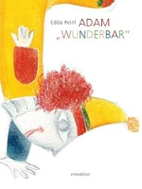 | Reinl, Edda  Adam Wunderbar | 2014 | Bilderbuch | Gemeinschaft

